Die Organismen eines Ökosystems sind über Nahrungsketten und Nahrungsnetze miteinander verbunden.
Über sie erfolgt die Weitergabe von Stoffen und von Energie. Das folgende Schema zeigt einen Ausschnitt aus dem Ökosystem Wald.

A1 Trage in das Schema die folgenden Begriffe ein: Produzent, Erstverbraucher (Pflanzenfresser), Zweitver-braucher (Fleischfresser), Zersetzer, Mineralstoffe.

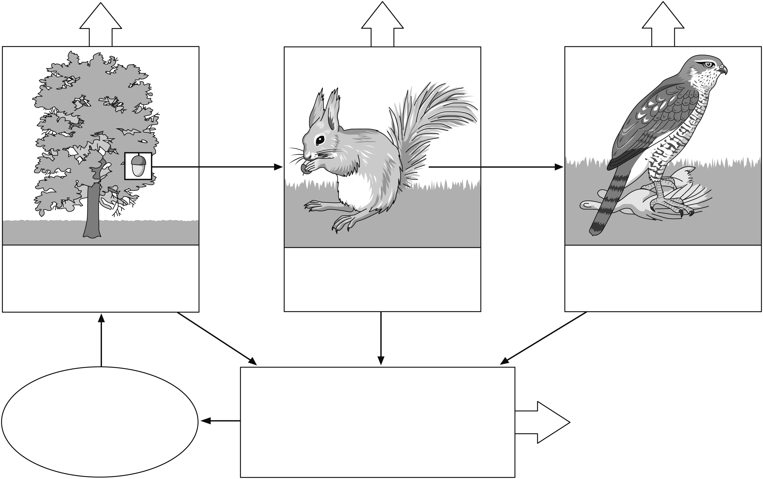

A2 Welche der Aufgaben übernehmen die Zersetzer? Markiere die Kästchen.

Bakterien, Pilze, Regenwürmer…

 … erzeugen Traubenzucker

 … bauen organisches Material ab

 … stellen aus totem organischem Mateial Mineralstoffe her

 … geben Sauerstoff ab

 … nehmen Sauerstoff auf

 … gewinnen Energie aus totem organischem Material

Die Organismen eines Ökosystems sind über Nahrungsketten und Nahrungsnetze miteinander verbunden.
Über sie erfolgt die Weitergabe von Stoffen und von Energie. Das folgende Schema zeigt einen Ausschnitt aus dem Ökosystem Wald.

A1 Trage in das Schema die folgenden Begriffe ein: Produzent, Erstverbraucher (Pflanzenfresser), Zweitver-braucher (Fleischfresser), Zersetzer, Mineralstoffe.

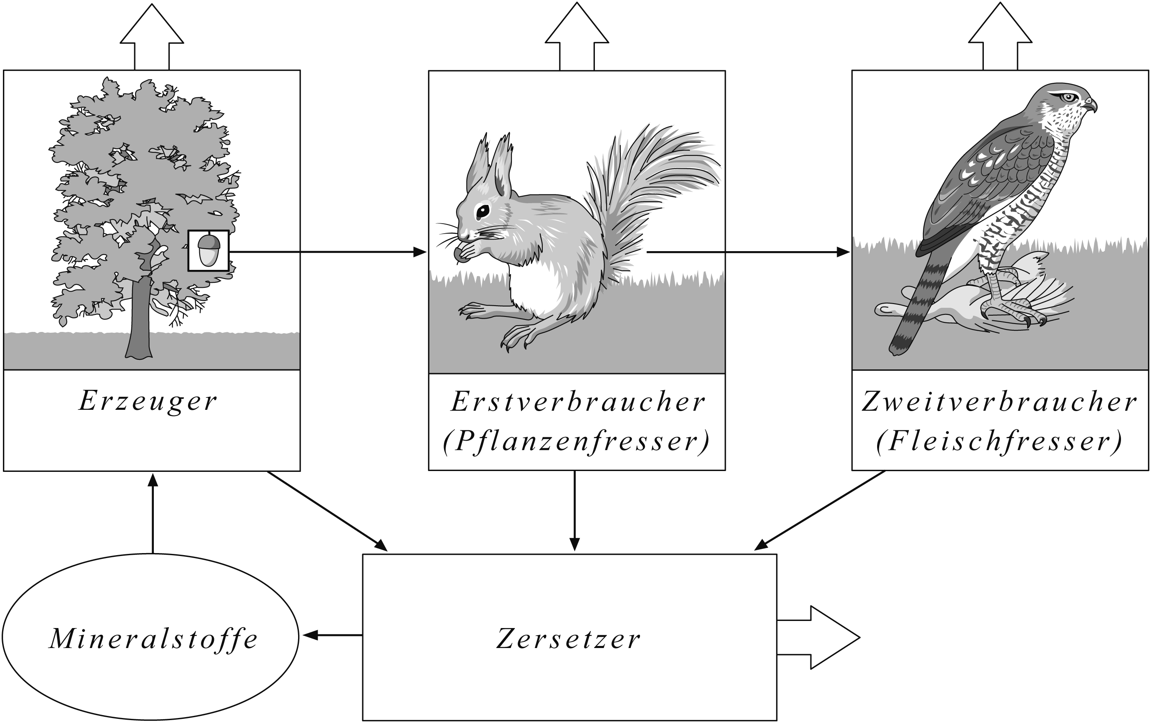

A2 Welche der Aufgaben übernehmen die Zersetzer? Markiere die Kästchen.

Bakterien, Pilze, Regenwürmer…

 … erzeugen Traubenzucker

 … bauen organisches Material ab

 … stellen aus totem organischem Mateial Mineralstoffe her

 … geben Sauerstoff ab

 … nehmen Sauerstoff auf

 … gewinnen Energie aus totem organischem Material

